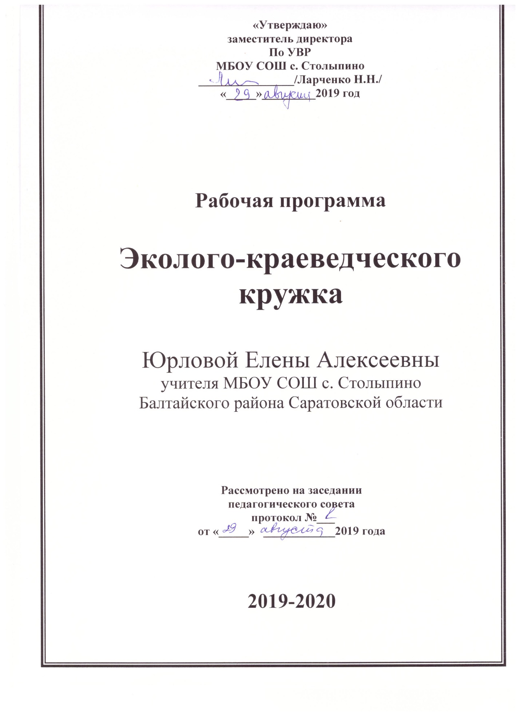

ПОЯСНИТЕЛЬНАЯ ЗАПИСКА

1. Программа связана со школьными курсами биологии, экологии, географии и истории 6-9 класса
Программа модифицирована и адаптирована к задачам, стоящим перед учащимися 8-9 классов. Основана на программе И.С. Лаптева, напечатанной в №2 за 1997 год журнала «Биология в школе», творчески переработана мною на основе многолетнего опыта работы в данном направлении.
2. Цели программы:
- Сделать попытку объяснить сложность устройства и взаимосвязей окружающего мира.
- Убедить в важности личной деятельности каждого при решении многих проблем окружающего мира.
- Познакомить с возможными алгоритмами поведения в сложных житейских ситуациях.
- Убедить в неповторимости и ценности каждого живого существа и человека в первую очередь.
- Воспитывать патриотизм к своей малой Родине и России в целом.
-Формировать и развивать навыки практической научной деятельности
3. Задачи программы.
Обучающие: - Развитие познавательного интереса к окружающему миру, его сложности и многосторонности; приобрести знания , умения и навыки по решению межличностных конфликтов, сохранению собственного здоровья, сохранению окружающей среды.
Воспитательные: - Формирование у подростков социальной активности в борьбе с загрязнением окружающей среды; воспитание культуры общения и поведения со старшим поколением и сверстниками; воспитание критического отношения к вредным привычкам. Воспитание патриотического отношения к Родине.
Развивающие: - Развитие деловых качеств , самостоятельности, активности в решении насущных проблем во взаимоотношениях с окружающей средой, которые призваны решаться практически – в подготовке вечеров, проведении акций и другой практической деятельности.
Ключевым понятием является сложность взаимоотношений подростка с окружающим миром, которую и должна облегчить эта программа.

Реализуется программа во взаимосвязи
- учебных программ по биологии, химии, экологии, истории, географии 6- 8 класса и
- практической работы в экологическом кружке и на УОУ, где учащиеся получают навыки практических исследований.
- В работе школьного экологического клуба «НАше ДелО» преобладает проведение социально-значимых для нашего села мероприятий.
- В исследовательском обществе обучающихся – «Интер» - старшеклассники занимаются непосредственно проектно-исследовательской работой. Довольно часто наработки, сделанные учеником в 6-9 классе становятся основой для проектной работы в старших классах
Программные блоки тесно связаны с проблемами окружающего мира, с которыми сталкиваются подростки.

1) Общее число занятий в год – 34.
2) количество часов в неделю – 1.
3) периодичность занятий – 1 раз в неделю

5. Прогнозируемые результаты:
- познакомиться и практически участвовать в поисках, оборудовании УОУ и родников в окрестностях с.Столыпино;
- уметь размножать и знать названия и характерные особенности выращивания комнатных растений;
- познакомить и знать «в лицо» вредителей растений на пришкольном участке, способы безопасной борьбы с ними;
- уметь «строить» дом, знать основные правила создания домашнего пространства;
- чётко представлять опасность вредных привычек;
- практически знать способы экологизации окружающей среды;
- развивать творческие способности: уметь выразительно читать, танцевать и т.п.
В качестве процедур оценивания использованы: тесты, конкурсы, учебно-исследовательские конференции, опытническая работа на УОУ.

Особенности данной программы.
- Планирование рассчитано на несколько лет (5-6 ) обучения
- Работа эколого-краеведческого кружка строится в соответствии со структурой экологического образования в школе
- Для программы характерно блоковое строение. Каждый блок направлен на решение определённых задач
- В программе каждого блока перечислены компетенции учащихся, формируемые при выполнении задач данного блока
- Для данной программы характерно свободное варьирование тем занятий
- К каждому блоку даётся примерный перечень тем проектно-исследовательских работ.

Перечень блоков программы эколого-краеведческого кружка

№ занятий | Календарные сроки | Тема программного блока
1-4 | Сентябрь | Родники
5-8 | Октябрь | Лес – наше богатство
9-12 | Ноябрь | Ландшафтное строительство. Парк им. П.А. Столыпина
13-16 | Декабрь | Птицы – наши друзья
17-20 | Январь | Зелёные соседи
21-24 | Февраль | В здоровом теле – здоровый дух!
25-28 | Март | Сделаем планету чище
29-32 | Апрель | Муравей
33-34 | Май | Эра Земли. Мониторинг окружающей среды.
 | лето | Наблюдения и опыты

Содержание изучаемого курса и формируемые компетенции обучающихся.
Блок программы | Содержание изучаемого курса | Формируемые компетенции обучающихся
Родники | - Картография и паспортизация родников.  - Родники в жизни нашего села.  - Живая вода наших родников. Качество воды.  - Очистка и поддержание жизнедеятельности родников. | ценностно-смысловая-создание карты родников, знакомство с окрестностями села  общекультурная - знакомство с историей села  учебно-познавательная – образование родников, качество и состав воды  информационная – работа с источниками информации  коммуникативная – умение общаться с жителями села и сверстниками  социально-трудовая – навыки физической работы при очистке родников  компетенция личностного самосовершенствования- исследовательская работа по выбранной тематике
Лес – наше богатство | - Особенности биоценозов наших лесов.  - Вредители и паразиты. Степень поражённости.  - Лесопитомник и его деятельность.  - Лесозащитные мероприятия. | ценностно-смысловая- знакомство с примечательными уголками леса  общекультурная - знакомство с историей села, топографическими названиями объектов  учебно-познавательная – многообразие живых организмов, их взаимоотношения друг с другом  информационная – работа с источниками информации  коммуникативная – умение общаться с жителями села и сверстниками  социально-трудовая – навыки физической работы при работе на лесопитомнике  компетенция личностного самосовершенствования- исследовательская работа по выбранной тематике
Ландшафтное строительство. Парк им. П.А. Столыпина | - История парка имени П.А. Столыпина.  - Растения нашего парк.  - Питомник декоративных древесно-кустарниковых культур.  - Сбор семян и плодов.  - Ландшафты и их виды.  - Ландшафтное строительство в парке. | ценностно-смысловая- знакомство с новейшей историей родного села – родины Аяцкова Д.Ф.  общекультурная – знакомство с историей и видами ландшафтов  учебно-познавательная – разнообразие растение и особенности их выращивания  информационная – работа с источниками информации  коммуникативная – умение общаться с жителями села и сверстниками  социально-трудовая – навыки физической работы при работе в питомнике и сборе семян и плодов  компетенция личностного самосовершенствования- исследовательская работа по выбранной тематике
Птицы – наши друзья | - Биоразнообразие птиц нашей местности.  - Особенности зимнего периода в жизни птиц.  - Организация птичьих столовых.  - Гнездования птиц. | ценностно-смысловая- знать птиц нашего села  общекультурная – охрана и забота о птицах  учебно-познавательная – знакомство с многообразием птиц, особенностями их жизни  информационная – работа с источниками информации  коммуникативная – умение общаться со сверстниками  социально-трудовая – навыки физической работы при изготовлении кормушек и искусственных гнездований  компетенция личностного самосовершенствования- исследовательская работа по выбранной тематике
Зелёные соседи | - Классификация и паспортизация комнатных растений.  - Размножение комнатных растений.  - Листовые.  - Красивоцветущие.  - Лекарственные.  - Занимательные истории комнатных растений.  - Растения в интерьере.  - Искусство составления букета  - Язык цветов | ценностно-смысловая- знать растения, растущие рядом с нами  общекультурная - знакомство с историей и биологией комнатных растений  учебно-познавательная – классификация комнатных растений по различным признакам, знание способов размножения растений  информационная – работа с источниками информации  коммуникативная – умение общаться с любителями комнатного цветоводства  социально-трудовая – навыки физической работы при работе по уходу за комнатными цветами  компетенция личностного самосовершенствования- исследовательская работа по выбранной тематике
В здоровом теле – здоровый дух! | - Здоровье человека и его составляющие.  - Полезные привычки.  - Вредные привычки.  - Энергетический баланс. Рацион питания.  - Микроэлементы или чего нам не хватает.  - Осанка, зачем она нам нужна.  - Закаливание.  - Здоровье и окружающая среда | ценностно-смысловая- ценить и сохранять личное здоровье  общекультурная – быть в курсе новинок биологии человека.  учебно-познавательная – знать основные принципы работы человеческого организма  информационная – работа с источниками информации  коммуникативная – умение общаться со сверстниками и родными  компетенция личностного самосовершенствования- исследовательская работа по выбранной тематике
Сделаем планету чище | - Загрязнение окружающей среды и его виды.  - Загрязнение почв. Индикаторы загрязнения.  - Загрязнение воздуха. Индикаторы загрязнения.  - Проблема мусора и её решение.  - Акции по очистке загрязнённых территорий. | ценностно-смысловая- понять причину загрязнения окружающей среды  общекультурная – способы защиты окружающей среды от загрязнения  учебно-познавательная - виды загрязнения. Их опасность  информационная – работа с источниками информации  коммуникативная – умение общаться с жителями села и сверстниками  социально-трудовая – навыки физической работы при работе по борьбе с загрязнением окружающей среды  компетенция личностного самосовершенствования- исследовательская работа по выбранной тематике
Муравей | - Картография и паспортизация муравейников.  - Биология муравья.  - Садовые и домовые муравьи.  - Лесной муравей. Роль в лесном биоценозе.  - Запахи в жизни муравьёв. | ценностно-смысловая- знакомство с муравьями  общекультурная – уметь отличать вредных и полезных  учебно-познавательная – познакомиться с биологией, способами общения муравьёв, взаимоотношениями с другими животными  информационная – работа с источниками информации  социально-трудовая – навыки физической работы при составлении плана расположения муравейников  компетенция личностного самосовершенствования- исследовательская работа по выбранной тематике
Эра Земли. Мониторинг окружающей среды. | - Объекты школьного мониторинга.  - Методы экологического мониторинга.  - Мониторинг биоты.  - Мониторинг почв.  - Мониторинг вод.  - Мониторинг воздуха. | ценностно-смысловая- знать способы ведения мониторинга окружающей среды  общекультурная – способы ведения мониторинга  учебно-познавательная – многообразие живых организмов, их взаимоотношения друг с другом  информационная – работа с источниками информации  коммуникативная – умение общаться с жителями села и сверстниками  социально-трудовая – навыки физической работы при проведении мониторинговых исследований  компетенция личностного самосовершенствования- исследовательская работа по выбранной тематике
Наблюдения и опыты | - Животные объекты.  - Растительные объекты.  - Жизнь биоценоза.  - Фенологические наблюдения | ценностно-смысловая- знакомство с окружающим миром природы  общекультурная - знакомство с многообразием живых организмов  учебно-познавательная – многообразие живых организмов, их взаимоотношения друг с другом  информационная – работа с источниками информации  коммуникативная – умение общаться с жителями села, сверстниками, родными  социально-трудовая – навыки физической работы при работе на приусадебном участке и во дворе  компетенция личностного самосовершенствования- исследовательская работа по выбранной тематике

Содержание изучаемого курса.
Блок программы | Содержание изучаемого курса
Родники | - Картография и паспортизация родников.  - Родники в жизни нашего села.  - Живая вода наших родников. Качество воды.  - Очистка и поддержание жизнедеятельности родников.
Лес – наше богатство | - Особенности биоценозов наших лесов.  - Вредители и паразиты. Степень поражённости.  - Лесопитомник и его деятельность.  - Лесозащитные мероприятия.
Ландшафтное строительство. Парк им. П.А. Столыпина | - История парка имени П.А. Столыпина.  - Растения нашего парк.  - Питомник декоративных древесно-кустарниковых культур.  - Сбор семян и плодов.  - Ландшафты и их виды.  - Ландшафтное строительство в парке.
Птицы – наши друзья | - Биоразнообразие птиц нашей местности.  - Особенности зимнего периода в жизни птиц.  - Организация птичьих столовых.  - Гнездования птиц.
Зелёные соседи | - Классификация и паспортизация комнатных растений.  - Размножение комнатных растений.  - Листовые.  - Красивоцветущие.  - Лекарственные.  - Занимательные истории комнатных растений.  - Растения в интерьере.  - Искусство составления букета  - Язык цветов
В здоровом теле – здоровый дух! | - Здоровье человека и его составляющие.  - Полезные привычки.  - Вредные привычки.  - Энергетический баланс. Рацион питания.  - Микроэлементы или чего нам не хватает.  - Осанка, зачем она нам нужна.  - Закаливание.  - Здоровье и окружающая среда
Сделаем планету чище | - Загрязнение окружающей среды и его виды.  - Загрязнение почв. Индикаторы загрязнения.  - Загрязнение воздуха. Индикаторы загрязнения.  - Проблема мусора и её решение.  - Акции по очистке загрязнённых территорий.
Муравей | - Картография и паспортизация муравейников.  - Биология муравья.  - Садовые и домовые муравьи.  - Лесной муравей. Роль в лесном биоценозе.  - Запахи в жизни муравьёв.
Эра Земли. Мониторинг окружающей среды. | - Объекты школьного мониторинга.  - Методы экологического мониторинга.  - Мониторинг биоты.  - .Мониторинг почв.  - Мониторинг вод.  - Мониторинг воздуха.
Наблюдения и опыты | - Животные объекты.  - Растительные объекты.  - Жизнь биоценоза.  - Фенологические наблюдения

План работы кружка

№ занятия | Дата | Тема занятия | Примечание
1 | 5.09 | Организационное занятие.  Подведение итогов работы на УОУ. Подготовка выставки к Празднику урожая.
2 | 12.09 | Экскурсия на тему: «Состояние рекреационных зон окрестностей села Столыпино». | 2 часа
4-5 | 19.09 | Экскурсия на тему: «Родники и колодцы. Способы их оборудования». | 2 часа
6 | 26.09 | Подготовка отчёта о работе экологического кружка.
7 | 3.10 | Акция «Макулатура»
8 | 10.10 | Акция «Зелёная Россия»
9 | 17.10 | Участие в конкурсе «Чудеса Осени»
10 | 24.10 | Паспортизация комнатных растений в биологическом кабинете.
11 | 7.11 | Основы здорового питания. « О чем может рассказать этикетка» практическая работа.
12 | 14.11. | Экологическое мероприятие «Здоровый образ жизни» | Конкурсная программа 5-7 класс.
13 | 21.11 | Анкетирование учащихся школы на тему «Экология и мы».
14 | 28.11 | Экология рабочего места. Экологическая характеристика учебных классов.
15 | 5.12 | Внутришкольное мероприятие «Путешествие по экологической тропе»
16 | 12.12 | «Трудная пора» . Рождественский учет птиц.
17 | 19.12. | Изготовление кормушек
18 | 26.12 | Сбор корма
19 | 17.01 | Конкурс рисунков «У кормушки»
20 | 24.01 | Подготовка операции «Мусор»
21 | 31.01 | Операция «Мусор»
22 | 6.02 | Операция «Мусору вторую жизнь»
23 | 13.02 | Подведение итогов месячника
24 | 20.02 | Экскурсия «Птицы нашей местности»
25 | 27.02 | Классификация. Рисунки птиц.
26 | 5.03 | Изготовление скворечников.
27 | 12.03 | Вывеска скворечников.
28 | 19.03 | Экологический праздник «Весенние посиделки» | 5-7классы
29 | 2.04 | Подготовка и проведение экологического месячника.
30 | 9.04 | Подготовка внеклассного мероприятия
31 | 16.04 | Внеклассное мероприятие – конференция «День Земли» | 5-11 классы
32 | 23.04 | Подведение итогов месячника
33 | 30.04 | Экскурсия с практическими элементами «Наведём порядок».
34 | 7.05 | Итоговое занятие.
 | 14.05 | Проектная работа «Альпийская горка» | 6-8 классы
 | 21.05
 | 28.05

